Федеральное государственное бюджетное образовательное учреждение высшего образования
«Калининградский государственный технический университет»

Управление техническими системами и процессами

Учебно-методическое пособие по курсовой работе
для студентов бакалавриата по направлению подготовки -15.03.01 «Машиностроение»

Калининград
Издательство ФГБОУ ВО «КГТУ»
2020
УДК 621.951.42
РЕЦЕНЗЕНТ – кафедра АМС Калининградского государственного технического университета

АВТОРЫ: — Марченко Д.С. старший преподаватель, заместитель заведующего лабораториями кафедры «Автоматизированного машиностроения» Калининградского государственного технического университета;
Ясинский И.В.— доцент кафедры «Автоматизированного машиностроения» Калининградского государственного технического университета».

Учебно-методическое пособие по курсовой работе предназначено для студентов бакалавриата по направлению подготовки -15.03.01 «Машиностроение», содержит методические рекомендации по выполнению курсовой работы.
Рис. — 12, табл. — 8, список лит. — 9 наименований

Учебно-методическое пособие рассмотрено и утверждено кафедрой «Автоматизированного машиностроения» Калининградского государственного технического университета _02.09.2020г., протокол № 01
Учебно-методическое пособие рекомендовано к изданию методической комиссией факультета Автоматизации производства и управления ФГБОУ ВО «Калининградский государственный технический университет» 12.10.2020г., протокол № 02

Оглавление

1 Общие положения 5
2 Цели, задачи и тематика курсовой работы 5
3 Структура и объем курсовой работы 6
3.1 Исходные данные для курсовой работы. 6
3.1.1 Годовой объем выпуска изделий. 7
3.1.2 Математические модели в проектировании станков-автоматов 7
3.1.3 Регулирование станков-автоматов 7
3.1.4 Особенности проектирования высокопроизводительных автоматов 8
3.1.5 Моделирование других параметров автоматизированного оборудования 8
3.2 Графическая часть работы 9
3.3 Состав пояснительной записки 10
4 Выбор варианта задания 11
5 Ход работы 12
Порядок составления расчетной карты 16
1) Заполняются графы 1, 2, 3 карты. 16
2) Определение длины хода инструмента: 17
3) Выбор скоростей резания и подач 17
4) Определение числа оборотов в минуту шпинделя на каждом переходе 17
5) Определение количества оборотов шпинделя, необходимого для выполнения отдельных рабочих переходов 19
6) Установление совмещенных переходов и подсчет количества оборотов шпинделя, необходимого для выполнения всех рабочих несовмещенных переходов 22
7) Определение времени, затрачиваемого на все рабочие 22
8) Определение* ориентировочной продолжительность цикла 22
9) Определение радиусов на кулачках 22
А. Определение радиусов на кулачке револьверного суппорта 23
В. Определение радиусов на кулачках поперечных суппортов 24
10) Определение количества сотых кулачковых дисков на каждый вспомогательный (холостой) переход 25
11) Определение количества сотых на все вспомогательные несовмещенные переходы 26
12) Итог подписывается внизу графы 16. Определение количества сотых на все рабочие несовмещенные переходы 26
13) Определение количества сотых на отдельные рабочие переходы 27
14) Определение угла поворота кулачка в сотых для каждого перехода 28
15) Определение количества оборотов шпинделя, (приведенных) необходимых для выполнения всего цикла 29
16) Определение времени цикла, т.е. времени изготовления одной детали и подбор сменных зубчатых колёс 29
17) Определение производительности автомата 29
18) Вычерчивание кулачков 29
а) Последовательность составления чертежа кулачка револьверного суппорта 29
б) Построение профиля кулачков поперечных суппортов 31
Содержание работы 34
Список литературы 40
Приложение А 41
Приложение Б 41
Приложение В 43

1 Общие положения
При выполнении курсовой работы необходимо иметь в виду, что помимо традиционных автоматических линий станков, автоматов и роторных автоматов, предназначенных для автоматизации процессов механической обработки заготовок резанием, существует множество других средств автоматизации механической обработки: гибкие производственные модули, робототехнологические комплексы, обрабатывающие центры и др. В этой теме необходимо изучать только станки - автоматы, автоматические линии станков и в меньшей степени, роторные автоматы. Необходимо четко различать понятия «автомат» и «полуавтомат», обратить внимание на целевые механизмы автоматов: механизмы главного движения и движения подачи , механизмы вспомогательных движений, механизмы управления и механизмы загрузки заготовок и удаления деталей из рабочей зоны автомата. Кроме того в этом разделе не изучают серийно выпускаемые токарные, токарно-револьверные станки -автоматы и другие автоматы.
В этой теме также необходимо усвоить методику построения циклограмм работы автоматов, поскольку речь идет об автоматах с жестко заданным циклом работы (в виде распредвала или системы кулачков). Особой разновидностью автоматов или полуавтоматов являются гидрокопировальные станки, выпускаемые серийно и их устройство, наладка, особенности в этой теме не изучаются, как не изучаются и станки с ЧПУ или станки с адаптивным управлением.
Важнейшим моментом создания станков - автоматов является определение по требуемой производительности автомата, которая может быть установлена по годовому объему выпуска изделий с учетом коэффициента технического использования автомата, который на первом этапе проектирования можно принимать равным 0,7...0,8. Далее можно установить и требуемую производительность загрузочного устройства, которая должна быть больше производительности автомата на 15-20%.
Механизмы поворота заготовок или узлов автомата, механизмы их фиксации, механизмы закрепления заготовок - все эти системы и узлы автомата проектируют исходя из конкретных требований и характера процесса обработки заготовок, для автоматизации которого планируется создание этого автомата.

2 Цели, задачи и тематика курсовой работы
Курсовая работа по дисциплине «Управлению техническими системами и процессами» является самостоятельной работой обучающихся. К этому времени студенты должны не только усвоить ряд общепрофессиональных и специальных дисциплин, но и получить навыки самостоятельной, творческой работы над серьезными конструкторскими и технологическими задачами, усвоить методологию, подходы к решению таких задач, этапы их решения, начиная с аргументации актуальности темы курсовой работы, проведения патентного поиска по этой теме, разработки идеи новой конструкции, её эскизного проекта и т.д.
Цель курсовой работы – формирование практических навыков проектирования высокоэффективных средств механической обработки, сборки, контроля и других технологических процессов, а также для автоматизации вспомогательных процессов, например, автоматической загрузки заготовок в рабочие зоны технологических машин. В ходе выполнения курсовой работы обучающийся знакомится с основными узлами и системами станков-автоматов и полуавтоматов, их назначением и функционированием. Обучающийся должен получить навыки проектирования систем привода главного движения в автоматах, даже если этот привод имеет некоторые специфические условия эксплуатации (например, повышенную частоту вращении шпинделя порядка 500 с-1). В ходе выполнения работы обучающийся должен получить навыки разработки кинематических схем автоматов, полуавтоматов и автоматических установок согласно действующим ГОСТам, электрических схем установок, их пневматических или гидравлических схем.

3 Структура и объем курсовой работы
Курсовая работа включает в себя графическую часть и пояснительную записку (ПЗ). В графической части должны быть представлены основные инженерные решения курсовой курсовых работы на листе формата А3.
Пояснительная записка включает необходимые конструкторские, технологические, силовые и другие расчеты, описание работы узлов станка и его механизмов. В начале ПЗ следует поместить теоретическую часть курсовой работы, дать описание токарных автоматов, их разновидности, достоинства и недостатки, принцип их работы. ПЗ должна также иметь разделы «Содержание», список использованных литературных источников. Возможно использование различных приложений. Обычно объем ПЗ должен составлять 20 -30 страниц формата А4, желательно ПЗ выполнять на базе принтерных устройств, также следует представлять графическую часть курсовой работы, как и всю курсовую работу в цифровой форме.

3.1 Исходные данные для курсовой работы.
Исходные данные следует оформить в виде технического задания (ТЗ) на установку, как это и делается в реальном производстве (ТЗ согласовывается с преподавателем).
Для курсовых работ основными исходными данными являются чертежи детали и заготовки, требуемая производительность станка - автомата, полуавтомата или автоматизированной установки и т. д. (определяются преподавателем).
К рекомендациям по разработке темы по средствам автоматизации механической обработки следует обратить внимание на следующие факторы.

3.1.1 Годовой объем выпуска изделий.
Годовой объем (ГО) выпуска изделий следует принимать с учетом планируемой производительности установки или станка – автомата (Па), причем необходимо иметь в виду, что коэффициент использования автоматизированного оборудования в массовом производстве можно принимать равным 0,7…0,74. Тогда фактическая ожидаемая производительность станка – автомата составит 0,7 Па, а годовой объем выпуска составит ГО = 0,7 Па Ф во, где Фво - годовой фонд времени работы оборудования. Следует помнить, что чаще всего производительность оборудования исчисляется в штуках в минуту или в штуках в час. Если производительность станка задана в штуках в минуту, а годовой фонд времени работы оборудования составляет около 1940 часов (при односменной работе оборудования) и около 3860 часов (при двухсменной работе оборудования), то расчетная величина годового объёма выпуска изделий составит

ГО = 42 Па Ф во шт.

В реальном производстве наоборот обычно известен годовой объем выпуска изделий и для его обеспечения требуется создать автомат, полуавтомат или автоматическую установку соответствующей производительности, поэтому приведенную формулу можно использовать и в реальном производстве.

3.1.2 Математические модели в проектировании станков-автоматов
При разработке указанной темы обязательно использование математических моделей, описывающих важнейшие технико-экономические параметры станков-автоматов: их стоимости, сложности ремонтных работ при эксплуатации станков-автоматов, мощности установленного электрооборудования и требуемой для его размещения производственной площади. Именно эти технико-экономические показатели интересуют, прежде всего, заказчиков и исполнителей, поскольку они и оказывают существенное влияние на стоимость изделий, изготавливаемых на этих автоматах.

3.1.3 Регулирование станков-автоматов
При конструировании станков-автоматов или полуавтоматов следует конструктивно предусмотреть возможность регулирования в соответствующих устройствах для закрепления заготовок.

3.1.4 Особенности проектирования высокопроизводительных автоматов
При проектировании высокопроизводительных автоматов следует предусмотреть ряд особых технических требований, которые должны быть отражены на общем виде автомата (жесткий допуск на биение многошпиндельной карусели относительно шпинделя с алмазным кругом, ограничения на биение шпинделей ведущих кругов в карусели, перпендикулярность торцов карусели оси вала, на котором она смонтирована и т.п. - согласуются с руководителем).

3.1.5 Моделирование других параметров автоматизированного оборудования
При сравнении вариантов механической обработки и соответствующих средств технологического оснащения (специальных автоматов, полуавтоматов, автоматических установок и т.п.) кроме стоимости обязательно учитывают и некоторые параметры, оказывающих непосредственное влияние на себестоимость изделий, которые планируют производить на рассматриваемом автоматизированном оборудовании. К этим важным параметрам относят категорию ремонтной сложности, производственную площадь и прогнозируемую мощность установленного электрооборудования.
Категория ремонтной сложности фактически определяет будущие затраты на проведение ремонтных работ при эксплуатации созданного специального высокопроизводительного оборудования. Не существует машин любого назначения, которым бы не требовался периодический ремонт при их длительной эксплуатации, однако крайне важно при этом знать, каковы же будут затраты на ремонт машины, не получится ли, что эти затраты будут, например, уже всего через год эксплуатации равны или сопоставимы со стоимостью этой машины.
Согласно CALS – технологиям, широко применяющимся в промышленно развитых странах необходим системный подход ко всем этапам жизненного цикла машин: проектирование, изготовление, сборка, отладка, испытания на холостом ходу и промышленные испытания, эксплуатация, грамотное техническое обслуживание и все виды ремонта, списание и утилизация машины, реновация её узлов и деталей. И производитель, и заказчик заинтересованы, с одной стороны, в длительном сроке службы машины, а с другой - чем дольше служит машина, тем больше затраты на её ремонт, поэтому затраты на ремонт машины должны быть оптимальными. В советский период, например, металлорежущие станки эксплуатировались по 15 - 20 лет, но на их ремонты (осмотры, малые, средние и капитальные) затрачивали в 7 раз больше, чем стоил новый станок. Все это говорит о важности учета и прогнозирования затрат на ремонт создаваемого высокопроизводительного оборудования.
При моделировании ремонтной сложности специального автоматизированного оборудования придерживаемся указанной выше концепции моделирования. На первом этапе проводим анализ факторов, которые оказывают влияние на сложность и соответственно стоимость выполнения ремонтных работ. К таким факторам относятся следующие:
- квалитет обработки поверхностей изделий;
- число подач;
- число позиций в автомате;
- число вспомогательных движений;
- привод вращательного движения автомата.
К этому перечню можно добавить наличие изнашивающихся частей из цветных металлов и сплавов (направляющие втулки, подшипники скольжения и другие детали) ремонт которых, безусловно, обойдется дороже, чем ремонт таких же деталей из, например, обычной стали. Зато такую дорогую деталь как станина из нержавеющей стали или корыто для сбора СОЖ в станках, которые значительно влияют на стоимость станка, ремонтировать практически не требуется и соответственно они не увеличивают сложность ремонта.
При моделировании ремонтной сложности высокопроизводительного автоматизированного оборудования необходимо учитывать наличие двух систем в этом оборудовании: механической и электрической.
В общем случае в электрическую систему указанных специальных станков-автоматов могут входить двигатели главного движения, магнитные пускатели двигателей главного движения, привод вращения каруселей и магнитные пускатели этих приводов, приводы вращения ведущих кругов и магнитные пускатели этих приводов, электронное устройство регулирования частоты вращения шпинделей с ведущими кругами, трансформатор для питания магнитных пускателей, пульт управления с сигнальными лампочками, лампы освещения рабочих зон. Из перечисленных элементов электрической системы наиболее часто включат (чаще работают) магнитные пускатели, электродвигатели, трансформатор, сигнальные лампы и лампы освещения рабочих зон.

3.2 Графическая часть работы
Графические иллюстрации (чертежи, графики, схемы и т.п.) должны выполняться в соответствии со стандартами, ЕСКД и методическими указаниями «Документы технологические учебные. Общие требования к содержанию и оформлению иллюстративных листов с операционными эскизами»/1/. На сборочных чертежах установки или её узлов над штампом должны размещаться техническая характеристика и технические требования. К технической характеристике относят производительность установки или станка-автомата, точность измерения или обработки, частоту вращения шпинделя, кулачков, величину хода того, или иного узла или элемента в машине, требуемое усилие закрепления заготовки и т.п.
К техническим требованиям относят маркировку каких-либо базовых деталей (место и метод маркировки, её содержание), количество смазываемых мест, частота проведения смазочных работ, вид смазки, методы регулировки наиболее важных узлов, метод обеспечения нужного положения того или иного узла или детали (например, инструмента в шпинделе), вид окраски рабочей зоны и всей установки, тип краски и её цвет и т.п.
Графическая часть работы может включать в себя (по указанию преподавателя):
- сборочный чертеж (общий вид автомата, полуавтомата или автоматизированной установки)- 1 - лист;
- кинематическая схема станка 0,5 – 1 лист;
- сборочный чертеж важного узла станка-автомата -0,5 – 1 лист;
- циклограмма работы станка - 0,5 – 1 лист
- чертеж специального инструмента 0,5 листа;
- чертеж заготовки и номенклатура заготовок – 0,5 листа.
- чертеж кулачка аналогового управления.

3.3 Состав пояснительной записки
В состав ПЗ входят конструкторские расчеты (кулачков привода подач и вспомогательных движений, кинематические расчеты, расчеты подшипниковых узлов шпинделей, расчеты элементов циклограммы и другие), расчеты ожидаемой точности обработки, расчеты геометрических погрешностей станка-автомата или некоторых его узлов, технологические и другие инженерные расчеты.
Важнейшей частью курсовой работы является ПЗ, в которой приводятся как подробное описание станка-автомата для обработки массового изделия, автоматизированного устройства для автоматической ориентации и загрузки заготовок в станок. В ПЗ приводятся все конструкторские, технологические, кинематические, и другие расчеты, проведенные обучающимся в ходе выполнения курсовой обучающийся, а также результаты критического анализа литературных источников патентного поиска по теме курсовой работы.
В структуру ПЗ входят титульный лист, аннотация работы, содержание пояснительной записки, перечень принятых сокращений в ПЗ (аббревиатура) и список использованных источников.
При оформлении ПЗ следует руководствоваться учебно – методическим пособием для студентов, обучающихся в бакалавриате по направлению подготовки 15.03.01 – Машиностроение и специальности 15.03.01.65 - Технология машиностроения. Документы текстовые учебные. Общие требования к содержанию, построению и оформлению (авторы Ю.Ф. Правдин, В.Ф. Усынин, Т.П. Колина).
В ПЗ входят материалы, указанные выше, а также подробное описание работы всех узлов и подузлов системы, диаграммы, цикл работы системы, её точностные параметры и другие расчеты. Целесообразно в ПЗ привести таблицу удельного износа режущих инструментов для разного вида обработки на серийно выпускаемых станках, а также на специальном высокопроизводительном оборудовании

4 Выбор варианта задания
Задание на курсовую курсовых работу выдается на бланке, в котором указываются исходные данные для проектирования, указывается дата выдачи задания и срок выполнения курсовой работы. Задание подписывают руководитель и студент.
Задание представляет собой проведение расчетов настройки токарно-револьверного автомата 1А136 и проектирование кулачка аналогового управления к револьверному суппорты станка, для изготовления детали, изображенной на рисунке 1, и по плану обработки, представленному на рисунке 2. Задание составлено в десяти вариантах. Размеры на эскизе детали проставить по данным таблицы №1, в соответствии с номером варианта. Номер варианта выбирается в соответствии с последней цифрой шифра зачетной книжки.
Варианты задания
Таблица 1
№ варианта | D | d | C₁ | C₂ | C₃ | C₄ | C₅ | Материал
1 | 35 | 30 | 60 | 40 | 30 | 28 | 25 | Сталь 30
2 | 32 | 26 | 58 | 38 | 27 | 25 | 22 | Сталь 35
3 | 28 | 22 | 52 | 32 | 22 | 20 | 16 | Сталь 45
4 | 26 | 20 | 48 | 28 | 20 | 18 | 15 | Сталь А 12
5 | 34 | 27 | 62 | 42 | 32 | 30 | 26 | Сталь А ЗО
6 | 30 | 25 | 55 | 35 | 28 | 24 | 20 | Латунь
7 | 27 | 22 | 45 | 25 | 20 | 20 | 18 | Сталь 20
8 | 33 | 28 | 56 | 36 | 30 | 25 | 20 | Латунь
9 | 31 | 25 | 50 | 30 | 28 | 26 | 22 | Сталь A l2
0 | 29 | 25 | 46 | 26 | 24 | 22 | 18 | Алюминий
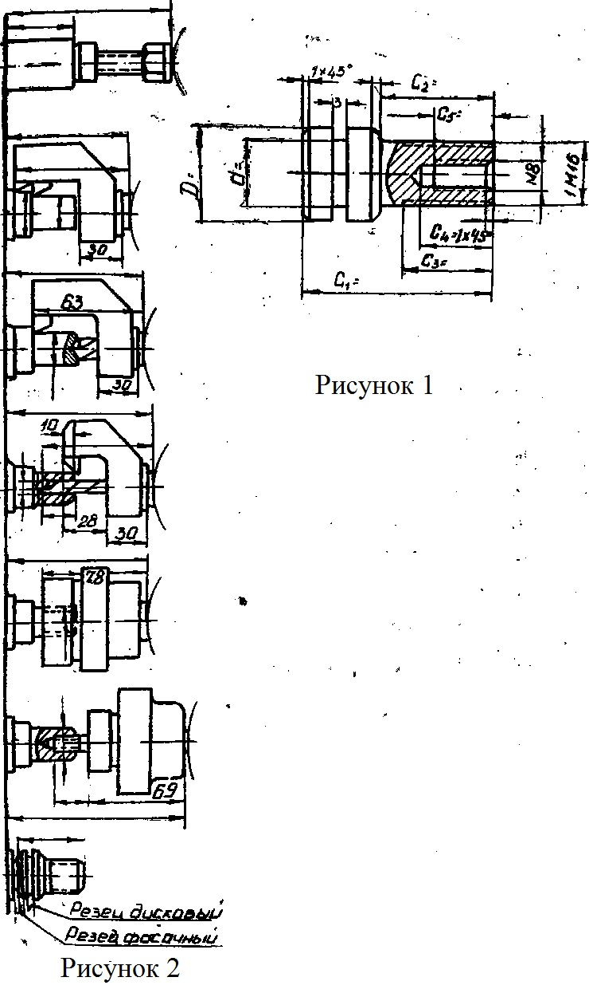

5 Ход работы
Проектирование рабочего цикла автомата состоит из двух этапов:
- Составление плана обработки (технологической схемы)
- Составление расчетной карты.
Исходные данные: чертеж или операционный эскиз обрабатываемой детали.
1) Составление плана обработки
План обработки, или, как его иначе называют, технологическая схема обработки, представляет собой эскизы всех переходов, начиная от подачи прутка до упора и кончая отрезкой. На плане обработки режущий инструмент изображается в соответствующих державках в крайнем рабочем положении, т. е. в положении конца перехода.
План обработки составляется с точным учетом всех наладочных размеров автомата и размеров инструмента (режущего и вспомогательного). При составлении плана обработки необходимо учитывать следующие общие требования:
- Максимально использовать принцип совмещения переходов.
- При сверлении ступенчатых отверстий для сокращения времени обработки начинать сверление с отверстий большего диаметра.
- Перед сверлением отверстий диаметром менее 10 мм производить зацентровку коротким сверлом большего диаметра с небольшим вылетом и меньшим углом при вершине. Центрирование использовать одновременно для расточки фаски.
- При сверлении глубоких отверстий предусматривать отвод сверла для удаления стружки и лучшего охлаждения сверла.
Рекомендуется: первый ввод сверла делать на глубину l₁ ≤ 3d, где d — диаметр сверла;
второй ввод дополнительно на глубину l₂ ≤ 2d;
третий — на глубину l₃≤d. При свободных гнездах револьверной головки ставить отдельные сверла для каждого ввода.
- Длину обтачиваемой поверхности и глубину сверления при сквозных отверстиях увеличивать на ширину отрезного резца. Отрезные резцы применяются минимальной ширины.
- При окончательной обработке той или иной поверхности в конце переходов давать инструменту выдержку без подачи, для зачистки поверхности.
- При обработке точных фасонных поверхностей применять черновые и чистовые фасонные резцы.
Типовой план обработки представлен на рисунке 2. Считаются выполненными следующие этапы работы, разрабатываемые в производственных условиях технологами:
а) Выбор последовательности обработки;
б) Выбор режущего и вспомогательного инструмента.
в) Выбор схемы расположения инструмента.
г) Выполнение эскизов всех переходов в масштабе 1:1, с изображением инструмента в положении, соответствующем концу перехода и с указанием некоторых размеров державок.
При выполнении работы обучающемуся следует рассчитать и проставить недостающие размеры, необходимые для дальнейших расчётов:
- Длина заготовки, выступающая из шпинделя (Рисунок 3),
l_{заг} = l_{дет} + a + b,
где l_{дет} — длина обрабатываемой детали,
a — расстояние от торца шпинделя до отрезного резца (см. Рисунок 4),
b — ширина отрезного резца.
Расстояния L_{i} от револьверной головки до торца шпинделя в конце каждого перехода. Эти расстояния определяются по размерам режущего инструмента, державок, заготовки и т. д. Расстояние от револьверной головки до торца шпинделя при подаче материала L₁ определяется как сумма расстояния от револьверной головки до торца шпинделя L₂ и длины хода инструмента l₂ в следующем за подачей и зажимом переходе, т. е.: L₁ = L₂ + l₂.
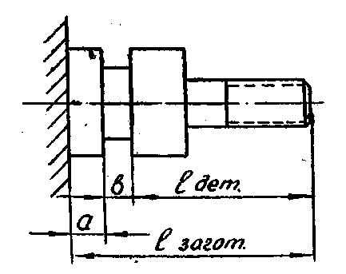
- Установочное расстояние L₀, т. е. расстояние от торца шпинделя до револьверной головки, на которое устанавливается револьверная головка при наладке:
L₀ = L_{min} + l_{max},
где L_{min} — минимальное для всех переходов расстояние от револьверной головки до торца шпинделя;
lmax— максимальный ход револьверного суппорта, допускаемый кулачком и равный 80 мм. Рисунок 3
Установочное расстояние может регулироваться резьбовой втулкой рейки револьверного суппорта в пределах 36 мм (см Рисунок 5).
Минимальное расстояние от револьверной головки до торца шпинделя, допускаемое станком, равно 64 мм.
Следовательно, установочное расстояние может колебаться в пределах от L0min = 64+80 ==144 мм до (см. Рисунок 4) L0max=64+80+36 = 180 мм
2) Составление расчетной карты настройки.
Расчетная карта представляет собой таблицу, заполненную по соответствующей форме (см. приложение А) и содержащую все данные для вычерчивания кулачков и для настройки автомата. Для различных автоматов форма карты может быть различной.

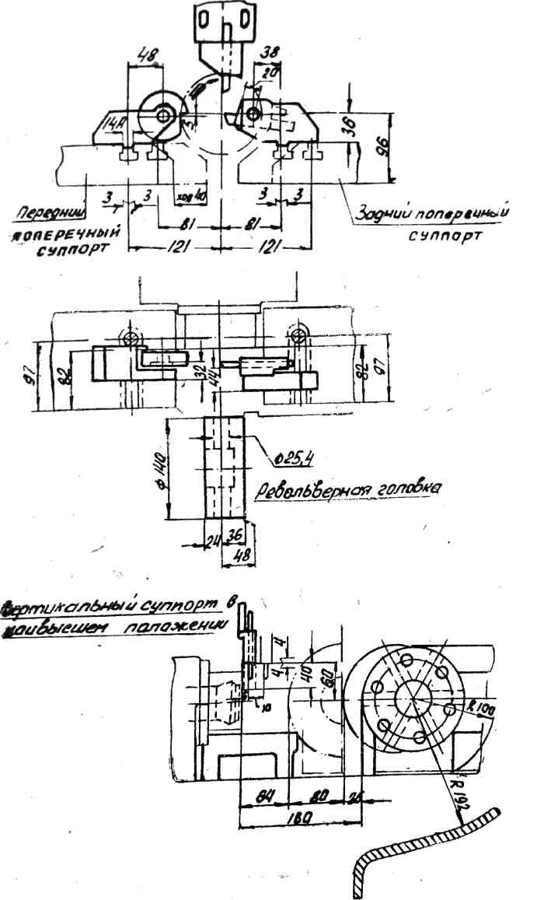
Рисунок 4 Расположение и величины перемещений суппортов и револьверной головки в отношении шпинделя станка.
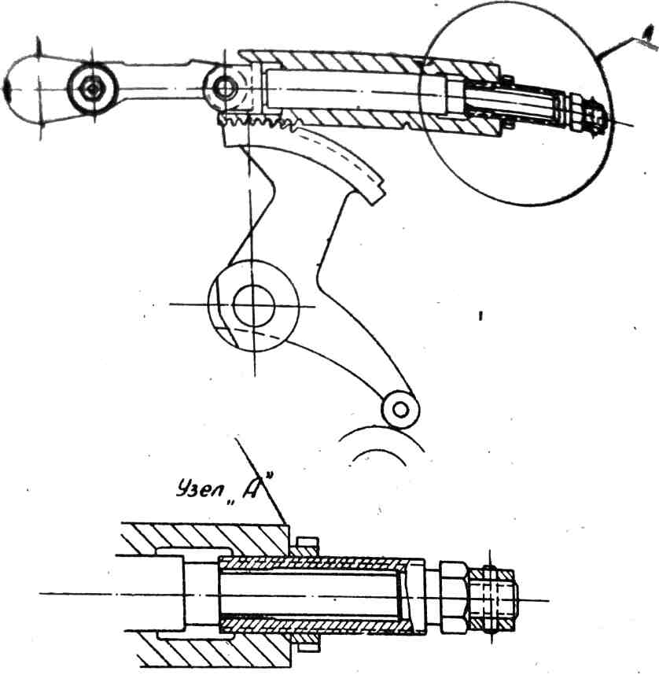
Рисунок 5

Порядок составления расчетной карты

Заполняются графы 1, 2, 3 карты.
Сначала пишутся все переходы для револьверного суппорта, затем для поперечных суппортов. Переходы приводятся в строгой последовательности технологического процесса обработки. Каждый рабочий или холостой переход записывается в отдельной строке.
ПРИМЕР:
- Подача и зажим прутка
- Переключение револьверной головки
- Обточка по Ф 25 и Ф 20
- Переключение револьверной головки
- Обточка Ф 18 и центровка
- Зачистка
- Переключение револьверной головки
- Нарезание резьбы
- Вывод метчика или сбег плашки и т. д.

Определение длины хода инструмента:
l = l_{p} + ∆₁ + ∆₂,
где lр— ход инструмента, в течение которого происходит процесс резания.
∆1 — путь подвода инструмента к заготовке на рабочей скорости для безударного врезания инструмента. Обычно ∆1 = 0,5—2 мм;
∆2 — путь перебега, выхода инструмента (если он нужен).
Например, отрезной резец при отрезке должен несколько перейти за линию центров для зачистки торца. Для отрезного резца величина перебега определяется по таблице 2.
Величины перебегов отрезного резца |  |  |  | Таблица 2
Обрабатываемый материал | Ширина отрезного резца  Ширина отрезного резца
Обрабатываемый материал | 1,5 | 2 | 2,5 | 3 | 3,5
Сталь | 0,5 | 0,7 | 0,8 | 1,0 | 1,1
Латунь | 0,6 | 0,8 | 1,0 | 1,2 | 1.3
Вычисленные величины ходов инструмента заносятся в графу 4 карты.
Пример определения величины хода инструмента см. Рисунок 6.

Выбор скоростей резания и подач
Скорости резания и подачи выбираются по таблицам № 3 № 4 (или по таблицам режимов резания).
Если подачи и скорости резания для различных инструментов взаимно связаны (например, одновременное сверление и обточка), то принимают скорость резания и подачи по лимитирующему инструменту.
При нарезании резьбы подачи равны шагу резьбы.

Определение числа оборотов в минуту шпинделя на каждом переходе
Числа оборотов шпинделя определяются по формуле:
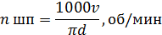
где v ;— выбранная по таблице скорость резания,
d — диаметр обрабатываемой поверхности.
Подачи мм/об, рекомендуемые на токарно-револьверном автомате
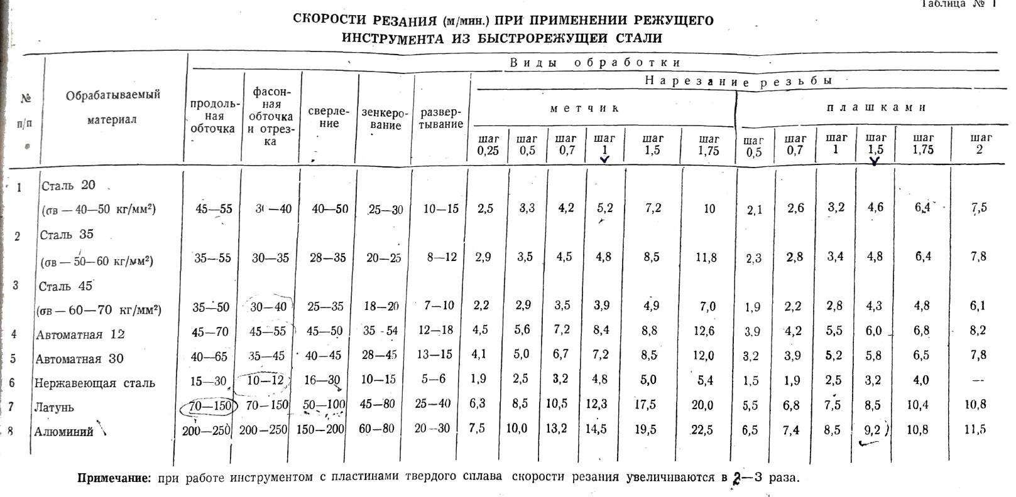
Таблица 3

1А136 при применении инструмента из быстрорежущей стали
Таблица 4
№ п/п | Обрабатываемый материал | Продольная обточка | Фасонная  обточка  и отрезка | Сверление центровка | Рассверливание
1  2  3  4 | Сталь 20  Сталь 35  Сталь 45  Автоматная сталь 12 | 0,05-0,18  0,05-0,16  0,05-0,15  0,06—0,19 | 0,02 —0,05  0,02 —0,045  0,015—0,04 .  0,02 —0,05 | 0,04-0,14  0,04—0,12  0,03—0,10  0,04 — 0,12 | 0,10—0,30 0,10—0,25  0,08—0,18 0,10 — 0,30
5  6  7  8 | Автоматная сталь 30 Нержавеющая сталь  Латунь  Алюминий | 0,08—0,19  0,03—0,08  0,10—0,22  0,10—0,22 | 0,02—0,05  0,005—0,03  0,02 — 0,10  0,02 — 0,08 | 0,04 — 0,12  0,03 — 0,08  0,08 — 0,25  0,03 — 0,18 | 0,10 — 0,30  0,06 — 0,15  0,15 — 0,35  0,18 — 0,45
Примечание: Таблицы даны ориентировочно. При расчетах следует учитывать качество и размеры материала, чистоту обработке глубину резания, форму и размеры резца и т. д.
В последних выпусках автоматов модели 1А136 бесступенчатое регулирование чисел оборотов шпинделя заменено на ступенчатое. Соответствующие числа оборотов шпинделя приведены в таблице 5
Таблица 5
Левое положение рукоятки коробки скоростей
160 | 230 | 290 | 345 | 420 | 480 | 510 | 650 | 710
770 | 855 | 960 | 1085 | 1220 | 1400 | 1580 | 1700 | 2300
Правое положение рукоятки коробки скоростей
130 | 160 | 190 | 225 | 265 | 300 | 315 | 375 | 410
450 | .470 | 520 | 570 | 680 | 770 | 830 | 1050
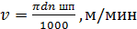
Поэтому для этих автоматов надо полученные расчетом числа оборотов откорректировать, т. е. выбрать ближайшие значения по таблице 4 и определить фактическую скорость резания по формуле:
Принятые величины подач, скоростей резания и числа оборотов в минуту шпинделя заносятся соответственно в графы 5, 6, 7 карты.

Определение количества оборотов шпинделя, необходимого для выполнения отдельных рабочих переходов

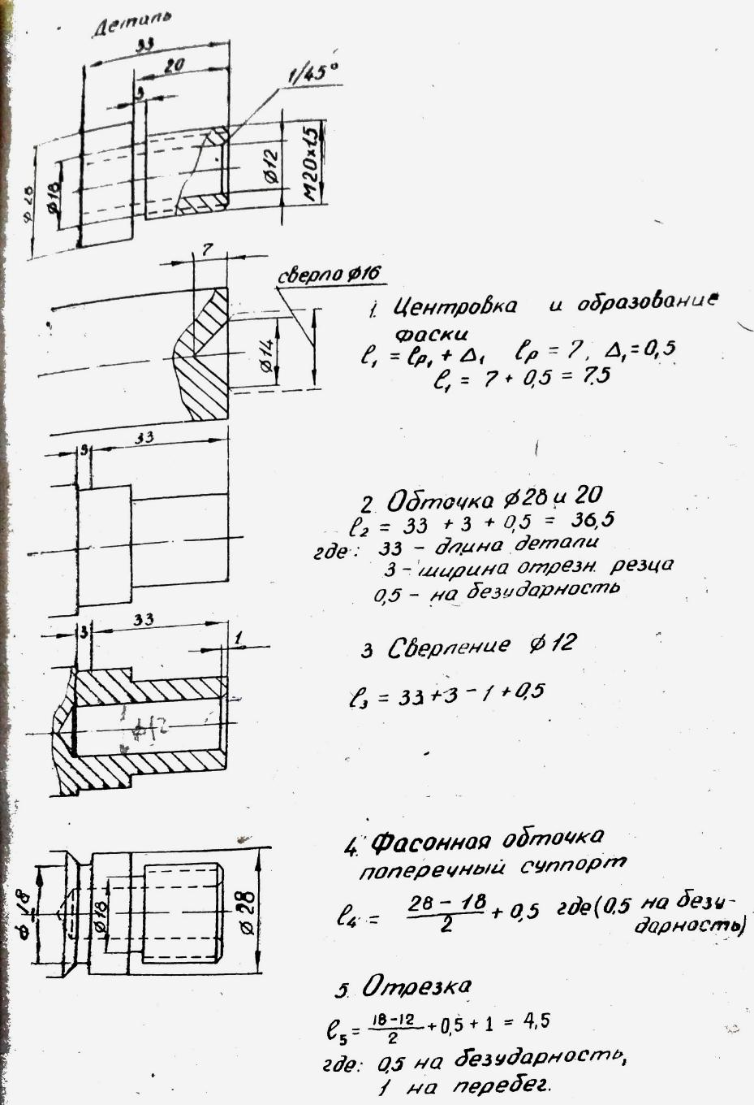
Рисунок 6
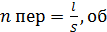
где l — ход инструмента в мм,
S — подача в мм/оборот.
Вывод метчика и сбег плашки относятся к рабочим переходам.
Если числа оборотов в минуту шпинделя для различных переходов различны, то количество оборотов «n _{пер}» не пропорционально затратам времени.
Поэтому определяется «приведенное» количество оборотов шпинделя n, пропорциональное затратам времени:
n = k n _{пер}
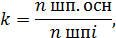
где k —коэффициент приведения.
Где n _{шп i} — число оборотов в минуту шпинделя на данном переходе;
n _{шп.осн} — число оборотов .в минуту шпинделя, при котором осуществляется наибольшее количество переходов и принятое за основное.
Если все переходы выполняются при различных числах оборотов в минуту шпинделя, то за основное может быть выбрано число об/мин. шпинделя для любого перехода.
Полученные значения для коэффициента приведения, n_{пер}. и n заносятся соответственно в графы 8, 9 и 10 карты.
Пример: для одного перехода n_{пер}= 100 оборотов при 1200 об/мин. шпинделя. Для другого перехода n_{пер}. =100 оборотов при 600 об/мин. шпинделя.
Количество оборотов на переход в обоих случаях одинаково, а затраты времени различны, т. к. в первом случае время, затрачиваемое на переход будет
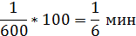
А во втором

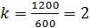
Продолжительность второго перехода вдвое больше. Если мы примем за основное 1200 об/мин., то для первого перехода К=1, а для второго
Тогда приведенное количество оборотов n равно для первого перехода
n = K*n_{nep}. = l * 100=100, для второго перехода n=2*100=200.
Приведенное количество оборотов шпинделя для второго перехода получилось вдвое больше, т. е. пропорционально затратам времени. Или иначе вышесказанное можно пояснить следующим образом:
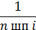
— продолжительность одного оборота на данном переходе
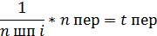

— продолжительность всего перехода.
Поскольку n_{шп.осн} для данного цикла величина постоянная, то n будет пропорционально времени, затрачиваемому на переход.

Установление совмещенных переходов и подсчет количества оборотов шпинделя, необходимого для выполнения всех рабочих несовмещенных переходов
Анализируя процесс обработки, устанавливаются совмещенные переходы, т. е. переходы, осуществляемые одновременно с другими (например, проточка канавки, обточка фасок и отрезка).
Количество приведенных оборотов шпинделя на совмещенные переходы берется в графе 10 карты в скобке суммировании не учитывается.
Подсчитав итог графы 10, получим общее количество оборотов шпинделя (приведенных) на все рабочие несовмещенные переходы:
Итог подписывается в графе 10
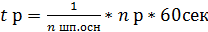
- Определение времени, затрачиваемого на все рабочие несовмещенные переходы
где 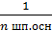— продолжительность одного оборота шпинделя в минутах при основном числе об/мин. шпинделя.

Определение* ориентировочной продолжительность цикла
.

Определение радиусов на кулачках
На Рисунке 7 и в табл. 6 приведены основные данные кулачкам и по связанным, с ними рычагам. Передаточное отношение рычажной системы, т. е. отношение плеч рычага равно в нашем случае единице.
Поэтому высота подъема кривой на кулачке, соответствующая рабочему переходу, будет равна ходу инструмента.
На основании вышесказанного заполняем графы 11 и 12 расчетной карты.
Примечание. В автоматах, где отношение плеч рычага не равно единице, высота подъема кривой на кулачке будет соответственно отличаться от величины хода инструмента и определяется по формуле:
где h - высота подъема кривой на кулачке;
l - ход инструмента:
r₁ — плечо рычага, обращенное к кулачку;
r₂ — плечо рычага, обращенное к рабочему органу.
Таблица 6
№ п/п | Наименование | суппорт
№ п/п | Наименование | револьверн | поперечн
1 | Максимальный радиус кулачка R_{max} | 120 | 75
2 | Минимальный радиус кулачка R_{min} | 40 | 35
3 | Расстояние от оси кулачка до оси рычага | 138 | 103
4 | Расстояние от оси кулачка до оси ролика | 120 | 76
5 | Радиус делительной окружности сектора | 120 | 76
6 | Передаточное отношение рычажной системы | 1:1 | 1:1
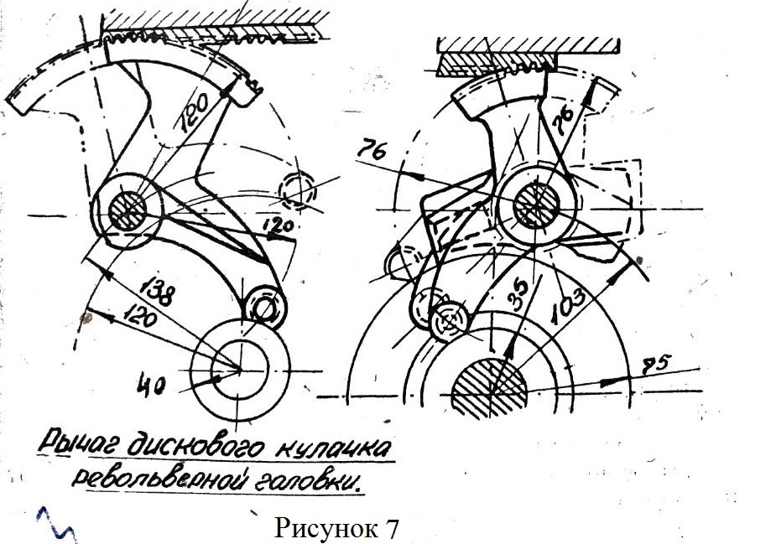

А. Определение радиусов на кулачке револьверного суппорта
Нахождение ролика рычага на максимальном радиусе кулачка будет соответствовать положению револьверного суппорта, при котором расстояние между револьверной головкой и торцом шпинделя в конце перехода будет наименьшим L_{min} (см. Рисунок 8).
По плану обработки находится переход, для которого Li= Lmin, где. Li — общее обозначение расстояния между револьверной головкой и торцом шпинделя в конце любого перехода.
Остальные радиусы кулачка Ri. соответствующие конечным положениям револьверного суппорта, определяются по выражению:
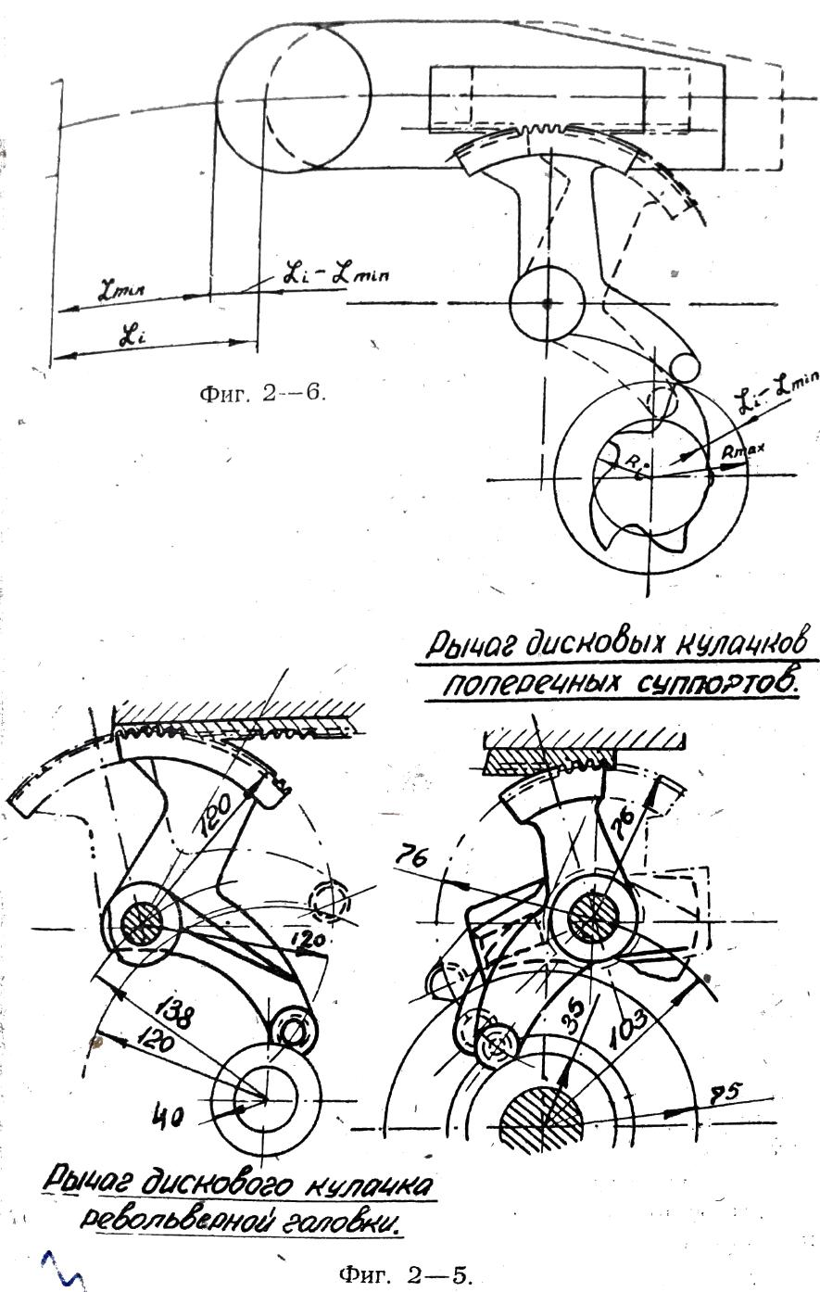
Рисунок 8
Ri = Rmax — (Li — Lmin), откуда
Ri = Rmax + Lmin — Li.
Радиусы кулачка, соответствующие началу перехода ri определяются как разность:
ri= Ri— hi
где hi — соответствующая высота подъема кривой, равная в нашем случае ходу инструмента 1i, за исключением случая нарезания резьбы (см. ниже), откуда
ri= Ri— li
Радиусы переключения револьверной головки занижаются на 1—1,5 мм против расчетного значения ri для следующего за переключением перехода.
Радиусы кулачка для окончания нарезания резьбы занижаются против расчетных значений на величину 10 —15% от длины резьбы- целях предотвращения поломки инструмента или среза витков нарезаемой резьбы (см. Рисунок 9). В расчетную карту заносится откорректированная величина радиуса.
Штриховой линией на рисунке 8 изображена расчетная кривая, соответствующая ходу инструмента. Сплошной линией изображена фактическая кривая, обеспечивающая отставание кулачка.

В. Определение радиусов на кулачках поперечных суппортов
Нахождение ролика рычага на максимальном радиусе кулачка соответствует положению режущего инструмента на оси шпинделя. Поэтому

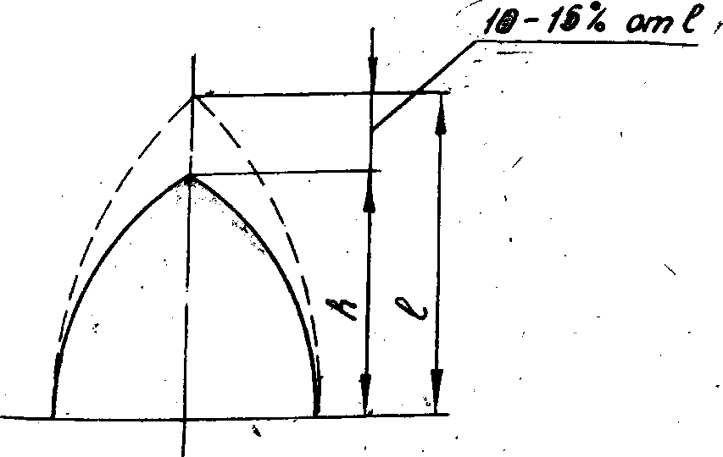
Рисунок 9
при отрезке максимальный радиус всегда равен наибольшему радиусу кулачка, т.е. 75 мм.
При проточке канавки радиус кулачка, соответствующий концу перехода Ri, будет равен:
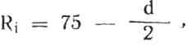
где d — соответствующий диаметр обработанной поверхности.
Радиус начала перехода ri будет равен: ri=Ri—hi. Поперечные суппорты отводятся по окончанию рабочего перехода в их крайнее положение. Соответствующий этому положению радиус будет равен минимальному радиусу кулачка, т.е. 35 мм.
Величины радиусов гi и Ri заносятся соответственно в графы 13 и 14 расчетной карты.

Определение количества сотых кулачковых дисков на каждый вспомогательный (холостой) переход
Поскольку полный цикл обработки детали совершается за один оборот распределительного вала (РВ), то каждый из рабочих и вспомогательных переходов выполняется за определенную часть оборота РВ.
Для того чтобы установить, какая доля оборота РВ приходится на выполнение отдельных переходов — окружность кулачка делится на 100 равных частей (или, как их иначе называют, лучей) и затем определяется, сколько таких частей приходится на выполнение каждого перехода. (Окружность кулачков некоторых автоматов делится на 360 частей, т. е. на градусы).
Количество сотых на подачу и зажим материала определяется по формуле: К_{п.з}. = 100/t_{ц} или берется по таблице №7 в зависимости от определенной ранее ориентировочной продолжительности цикла t_{ц}. Если определенное по формуле количество лучей меньше единицы, то принимается К _{п.з}. =1. Количество сотых на зачистку, т. е. на остановку рабочего органа в конце перехода берется равным 0,5 луча.
Количество сотых на переключение револьверной головки выбирается по таблицам № 8 и № 8. В таблице № 7 количество сотых на переключение берется в зависимости от продолжительности цикла. Время переключения револьверной головки есть, для данного автомата величина постоянная и составляет 0,67 сек.
Количество сотых на одну секунду цикла составит 100/t_{ц}, откуда количество сотых на поворот револьверной головки составит:
К_{рг} =(100/t_{ц}) *0,67.
Количество сотых, определенное по данной формуле или по табл. 7, будет минимальным необходимым по времени для срабатывания механизма переключения револьверной головки.
Однако этого количества сотых может быть недостаточно при небольшом радиусе переключения револьверной головки, т. к. ролик рычага может не поместиться во впадине кулачка, соответствующей переключению.
Поэтому по таблице 8 определяется количество сотых на переключение револьверной головки в зависимости от радиуса переключения.
Принимается большее из значений, полученных по расчетам или по таблице № 7 и № 8.
Количество сотых на подвод и отвод рабочих органов определяется по шаблону (см. Рисунок 10) в зависимости от tц и в зависимости от начального и конечного радиусов подъема или спуска кривой на кулачке.
Количество сотых на все вспомогательные переходы заносятся в графу 16 расчетной карты. Совмещенные переходы берутся в скобки.

Определение количества сотых на все вспомогательные несовмещенные переходы
Подсчитывается сумма сотых (лучей) на все несовмещенные вспомогательные переходы, приведенные в графе 16 расчетной карты:
где К_{вi} количество сотых на отдельные несовмещенные вспомогательные переходы.

Итог подписывается внизу графы 16. Определение количества сотых на все рабочие несовмещенные переходы
К_{р}=100—К_{в} ,
Таблица 7
Продолжительность
одного оборота распределительного вала в секундах
№ n/n | Сменные шестерни |  |  |  | Т сек | x |  |  | xx | № ступеней |  |  |  | Смен. шестерни |  |  |  |  |  |  |  |  |  | Т сек | х1,5 | хх
№ n/n | А | Б | В | Г |  |  |  |  |  |  |  |  |  | А |  |  |  | Б | В |  |  | Г |  | Т сек | х1,5
1 | 75 | 45 | 30 | 20 | 8,1 | 12,5 |  | 8,5 |  |  | 30 |  |  |  | 45 |  | 71 |  |  | 60 |  | 63 |  | 89,5 | 1,5
2 | 63 | 45 | 80 | 20 | 9,8 | 10,5 |  | 7 |  |  | 31 |  |  |  | 45 |  | 75 |  |  | 60 |  | 63 |  | 93,5 | 1,5
3 | 71 | 60 | 80 | 20 | 11,6 | 9 |  | 6 |  |  | 32 |  |  |  | 27 |  | 80 |  |  | 71 |  | 45 |  | 103 | 1,5
4 | 60 | 60 | 80 | 20 | 13,0 | 8 |  | 5.5 |  |  | 33 |  |  |  | 27 |  | 75 |  |  | 63 |  | 45 |  | 108
5 | 63 | 60 | 71 | 20 | 14.6 | 6,5 |  | 5 |  |  | 34 |  |  |  | 27 |  | 80 |  |  | 63 |  | 45 |  | 116
6 | 75 | 60 | 71 | 27 | 16,6 | 6 |  | 4,5 |  |  | 35 |  |  |  | 27 |  | 80 |  |  | 60 |  | 45 |  | 121
7 | 45 | 60 | 80 | 20 | 18,2 | 5.5 |  | 4 |  |  | 36 |  |  |  | 20 |  | 75 |  |  | 71 |  | 45 |  | 130
8 | 45 | 63 | 75 | 20 | 20.3 | 5 |  | 3,5 |  |  | 37 |  |  |  | 27 |  | 71 |  |  | 63 |  | 60 |  | 136
9 | 45 | 71 | 75 | 20 | 22,9 | 4,5 |  | 3 |  |  | 38 |  |  |  | 20 |  | 75 |  |  | 63 |  | 45 |  | 146
10 | 45 | 63 | 80 | 27 | 25,7 | 4 |  | 3 |  |  | 39 |  | 20 |  |  |  | 80 |  |  |  | 63 |  | 45 | 156
11 | 45 | 63 | 75 | 27 | 27,5 | 4 |  | 2,5 |  |  | 40 |  | 20 |  |  |  | 80 |  |  |  | 60 |  | 45 | 163
12 | 63 | 60 | 75 | 45 | 31,1 | 3,5 |  | 2,5 |  |  | 41 |  | 27 |  |  |  | 63 |  |  |  | 60 |  | 80 | 170
13 | 63 | 60 | 71 | 45 | 32,8 | 3,5 |  | 2,5 |  |  | 42 |  | 27 |  |  |  | 71 |  |  |  | 60 |  | 75 | 179
14 | 60 | 63 | 75 | 45 | 34,3 | 3 |  | 2 |  |  | 43 |  | 27 |  |  |  | 71 |  |  |  | 60 |  | 80 | 191 | 1 | 1
15 | 71 | 63 | 60 | 45 | 36.3 | 3 |  | 2 |  |  | 44 |  | 20 |  |  |  | 71 |  |  |  | 60 |  | 63 | 203
16 | 60 | 71 | 75 | 45 | 38,6 | 2,5 |  | 2 |  |  | 45 |  | 20 |  |  |  | 75 |  |  |  | 60 |  | 63 | 215
17 | 80 | 71 | 75 | 63 | 40,6 | 2,5 |  | 2 |  |  | 46 |  | 20 |  |  |  | 80 |  |  |  | 60 |  | 63 | 229
18 | 60 | 75 | 71 | 45 | 43,2 | 2,5 |  | 1,5 |  |  | 47 |  | 20 |  |  |  | 75 |  |  |  | 60 |  | 71 | 242
19 | 63 | 71 | 60 | 45 | 46,2 | 2,5 |  | 1,5 |  |  | 48 |  | 20 |  |  |  | 80 |  |  |  | 60 |  | 71 | 258
20 | 63 | 75 | 60 | 45 | 48,6 | 2 |  | 1,5 |  |  | 49 |  | 20 |  |  |  | 80 |  |  |  | 60 |  | 75 | 272
21 | 60 | 80 | 63 | 45 | 51,9 | 2 |  | 1,5 |  |  | 50 |  | 20 |  |  |  | 80 |  |  |  | 45 |  | 60 | 291
22 | 71 | 60 | 63 | 75 | 54,8 | 2 |  | 1,5 |  |  | 51 |  | 20 |  |  |  | 80 |  |  |  | 45 |  | 63 | 304 | .
23 | 45 | 63 | 80 | 60 | 57,2 | 2 | 1,5 |  |  | 52 |  | 20 |  |  |  | 75 |  |  |  | 45 |  |  | 71 | 322
24 | 45 | 63 | 75 | 60 | 61,0 | 2 | 1,5 |  |  | 53 |  | 20 |  |  |  | 80 |  |  |  | 45 |  |  | 71 | 345
25 | 45 | 63 | 71 | 60 | 64,3 | 1,5 | 1 |  |  | 54 |  | 20 |  |  |  | 80 |  |  |  | 45 |  |  | 75 | 363
26 | 45 | 71 | 75 | 60 | 68,6 | 1,5 |  |  |  | 55 |  | 20 |  |  |  | 63 |  |  |  | 27 |  |  | 60 | 385
27 | 45 | 75 | 71 | 60 | 76,8 | 1,5 | 1 |  |  | 56 |  | 20 |  |  |  | 71 |  |  |  | 27 |  |  | 60 | 429
28 | 45 | 71 | 63 | 60 | 81,6 | 1,5 | 1 |  |  | 57 |  | 20 |  |  |  | 71 |  |  |  | 27 |  |  | 63 | 451
29 | 45 | 75 | 63 | 60 | 86,1 | 1,5 | 1 |  |  | 58 |  | 20 |  |  |  | 75 |  |  |  | 27 |  |  | 63 | 477
Примечения: х Кол-во сотых оборота распределительного вала, потребное для подачи и зажима прутка.
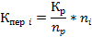
хх Кол-во сотых оборота распределительного вала, потребное для поворота револьверной головки. Данные числа корректировать в зависимости от положения ролика на кулачке.

Определение количества сотых на отдельные рабочие переходы

 | - |  | Таблица 8
Данные о количестве сотых холостого хода для переключения револьверной головки
Радиус переключения | Число сотых | Радиус переключения | Число сотых
40 | 6,5 | 80 | 4
45 | 6 | 85 | 3,5
50  55  60 | 5,5  4,5  4,5 | 90  95  100 | 3,5  3,5  3
65 | 4,5 | 105 | 3
70 | 4.5 | 110 | 2,5
75 | 4 | 115 | 2,5
где Кр/nр — количество сотых, приходящихся на один оборот, т.к. Кр и nр соответственно равны количеству сотых и количеству оборотов на все рабочие переходы.
ni— приведенное количество оборотов шпинделя, затрачиваемое на данный переход.
Результаты подсчета заносятся в графу 15 расчетной карты. Совмещенные переходы берутся в скобки. Сумма сотых несовмещенных переходов должна равняться Кр.
В случае расхождения производится проверка и корректировка.

Определение угла поворота кулачка в сотых для каждого перехода
α_{i}= α_{i} ₋₁ + К_{пер}
где α_{i} ₋₁ — угол в сотых, на котором оканчивается предыдущий переход и начинается следующий,
К_{пер}.— количество сотых на данный переход,
α_{i} — угол, на котором заканчивается данный переход.
Сотые несовмещенных рабочих и вспомогательных переходов записываются в графах 17 и 18 карты нарастающим итогом от 0 до 100 в строгой последовательности технологического процесса обработки детали. Углы поворота кулачка для совмещенных переходов будут находиться в пределах углов тех переходов, с которыми они совмещаются.

Определение количества оборотов шпинделя, (приведенных) необходимых для выполнения всего цикла
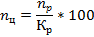
где n_{p}/K_{p} — количество оборотов, приходящихся на один луч (на одну сотую).

Определение времени цикла, т.е. времени изготовления одной детали и подбор сменных зубчатых колёс
,
где — продолжительность в минутах одного оборота , основного числа оборотов шпинделя в минуту
Сменные зубчатые колёса подбираются по таблице № 7 в зависимости от t_{ц} или расчетом по формуле настройки: i_{см}=54,5/ t_{ц}

Определение производительности автомата
штук/час
где 3600/t_{ц} — теоретическая производительность автомата,
— эксплуатационный коэффициент использования станка, учитывающий неизбежные потери времени на переналадку, удаление остатка прутка, смену инструмента и т. д., принимается = 0,8 ...0,95.

Вычерчивание кулачков
Рабочий чертёж кулачка составляется по данным расчетной карты и по чертежам заготовок кулачков (см. Рисунок 11).

а) Последовательность составления чертежа кулачка револьверного суппорта
1. Окружность кулачка R=120 разбивается в соответствии с данными граф. 17 и 18 карты на участки.
2. Через полученные точки проводятся дуги окружности R=120 (где 120 — расстояние от оси рычага до оси ролика (см. Рисунок 7), центры которых располагаются R=138 (где 138 - расстояние от оси кулачка до оси рычага).
3. На полученных таким образом дугах делаются засечки радиусами в соответствии с данными граф 13 и 14 карты.
4. Строятся кривые рабочих ходов (см. Рисунок 12). Дуга, соответствующая количеству сотых, отведенных на данный рабочий ход, 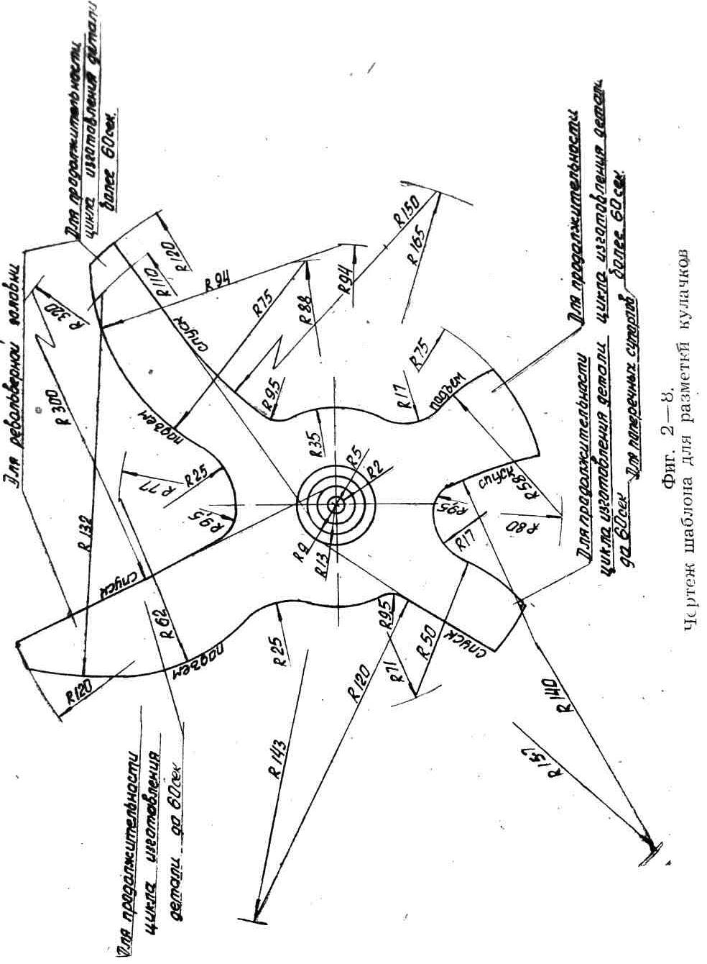 Рисунок 10
делится на равные части, через которые проводятся дуги R=120 с центрами на окружности R=138.
На такое же количество частей делится отрезок дуги R=120, заключенный между r_{i} и R_{i.}
Через полученные точки проводятся дуги окружности с центром на оси кулачка.
Точки пересечения этих дуг с дугами R=120 и дадут точки кривой рабочего хода.
Соединив эти точки плавной кривой, получим кривую рабочего хода —архимедову спираль.
Кривые, соответствующие выводу метчика и сбегу плашки, вычерчиваются аналогично.
5. Строятся кривые быстрого отвода револьверного суппорта по шаблону (см. Рисунок 12).
6. Проводятся дуги окружности с центром на оси кулачка, соответствующие переключению револьверной головки и зачистке.
7. Отдельные кривые профиля кулачка сопрягаются по дуге окружности с радиусом, равным радиусу ролика: r =9.5мм.

б) Построение профиля кулачков поперечных суппортов
Построение профиля кулачков поперечных суппортов аналогично построению профиля кулачка револьверного суппорта.
Отличия заключаются в следующем:
1) Изменяются размеры заготовок кулачков и связанных сними рычагов (см. табл. № 6).
2) Кривые быстрого подвода поперечных суппортов очерчиваются по шаблону (см. Рисунок 12).
Профиль кулачков поперечных суппортов следует для контроля расчета и построения наносить условными для каждого кулачка линиями (штриховыми, штрих-пунктирными или цветными) на чертеж кулачка револьверного суппорта. При этом нулевые точки (начала отсчета лучей) должны у всех четырех кулачков совпадать.
На чертежах кулачков проставляются все размеры, необходимые для их. разметки и изготовления.

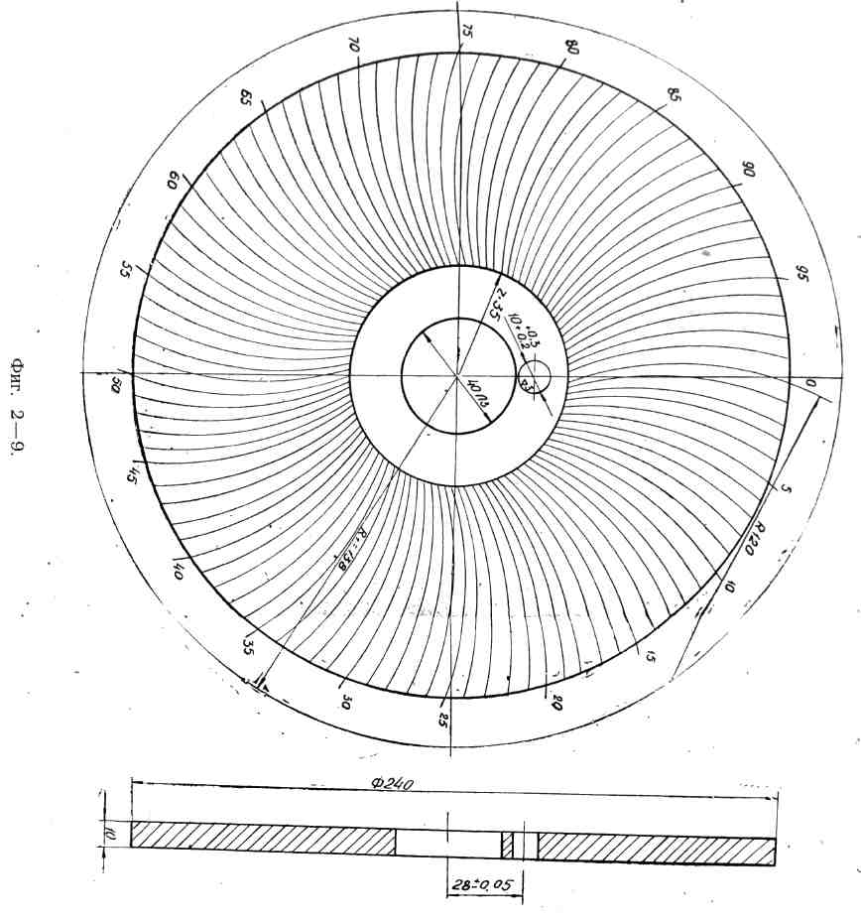
Рисунок 11

Рисунок 12
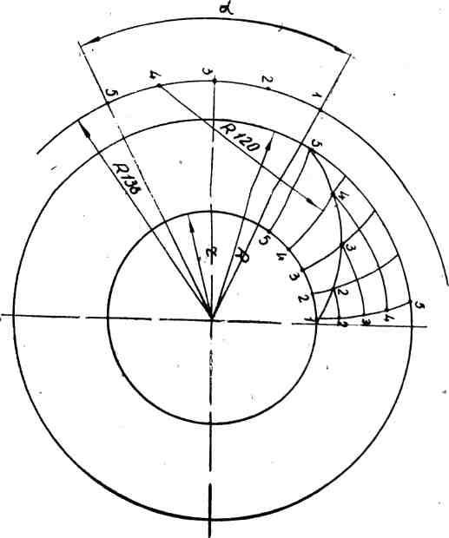

Содержание работы
ТОКАРНО-РЕВОЛЬВЕРНЫЙ АВТОМАТ 1А136
- Настройка автомата на обработку детали по заданию
Задание

D | d | c₁ | c₂ | с₃ | c₄ | c₅ | Материал
Эскиз детали
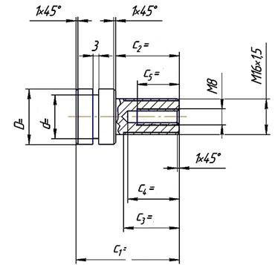
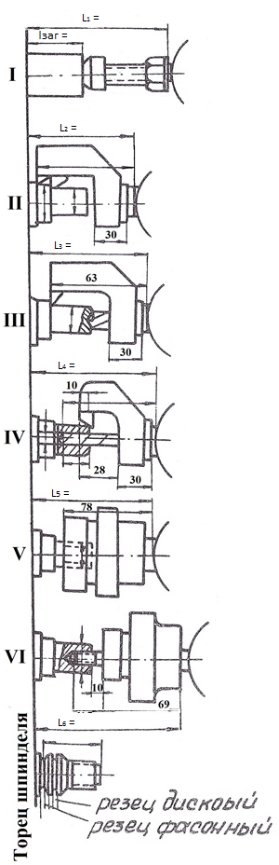
2. План обработки
1. Определение длины заготовки, выступающей из шпинделя:
l_{заг} = l_{дет} +a+b
2. Определение расстояний от револьверной головки до торца шпинделя в конце каждого перехода:
L₂=
Длина обработки первом рабочем переходе:
l₂ =
L₁= L₂+l₂
L₃ = 63— c₂ + l_{заг}
L₄ =
L₅ =
L₆ =

3. Определение установочного расстояния:

L₀ = L_{min} + l_{max}
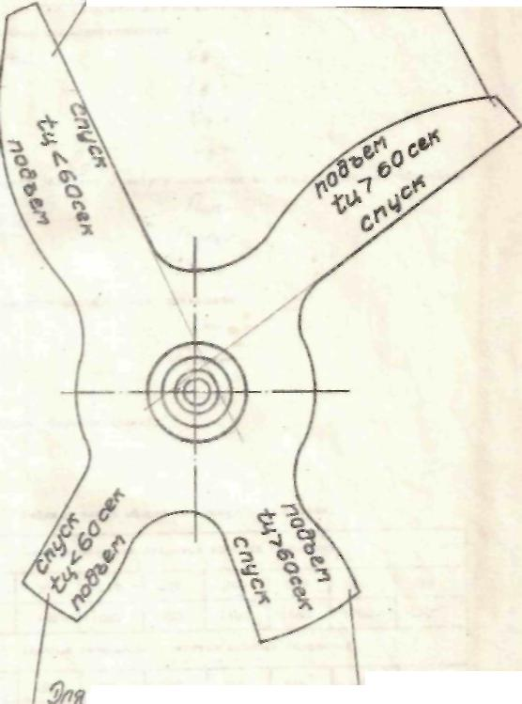
Для револьверной головки
Для поперечных суппортов
3. Составление расчетной карты
- Определение длины хода инструмента
l₁ = l₅ =
l₂ = l₆ =
l₃ = l₇ =
l₄ = l_{8как} =
- Выбор режимов резания для заданных условий обработки детали выбирается по соответствующим таблицам [c. 420, 4], с учетом заданного материала детали и режущего инструмента.
Назначение подачи S (мм/об) на обработку:
s₁ = s₅ =
s₂ = s₆ =
s₃ = s₇ =
s₄ = s₈ =
Назначение теоретической скорости (м/мин) по выбранной подаче:
υ _{т1} = υ _{т5}=
υ _{т2}= υ _{т6}=
υ _{т3}= υ _{т7}=
υ _{т4} υ _{т8}=
- Определение чисел оборотов в минуту шпинделя на каждом рабочем переходе определяется по следующей формуле:
где: π = 3,14 – константа;
d – диаметр на котором расположена вершина резца (также диаметр отверстия);
υ – скорость резания, м/мин.
Тогда число оборотов шпинделя для каждого рабочего перехода будет равна:
n_{шп1} = n_{шп5} =
n_{шп2} = n_{шп6} =
n_{шп3} = n_{шп7} =
n_{шп4} = n_{шп8} =
Корректируем полученную частоту вращения шпинделя по паспортным данным станка 1А136 (рис.3). Ближайшая частота вращения шпинделя выбирается по соответствующей таблице для каждого рабочего перехода:
Для некоторых операций обороты шпинделя могут быть одинаковы, так как обработка может происходить одновременно на некоторых операциях (проточки канавки, обточки фасок и отрезки детали).
За основное число оборотов примем самое максимальное значение из имеющихся (n_{max})
n_{шп.осн} = n_{max}

Левое положение рукоятки коробки скоростей
160 | 230 | 290 | 345 | 420 | 480 | 510 | 650 | 710
770 | 855 | 960 | 1085 | 1220 | 1400 | 1580 | 1700 | 2300
Правое положение рукоятки коробки скоростей
130 | 160 | 190 | 225 | 265 | 300 | 315 | 375 | 410
450 | .470 | 520 | 570 | 680 | 770 | 830 | 1050
Тогда действительная (фактическая) скорость резания (м/мин) будет равна:
υ _{ф1} = υ _{ф5} =
υ _{ф2} = υ _{ф6} =
υ _{ф3} = υ _{ф7} =
υ _{ф4} = υ _{ф8} =
- Определение коэффициентов приведения:
k₁ = k₅ =
k₂ = k₆ =
k₃ = k₇ =
k₄ = k₈ =
- Определение количеств оборотов шпинделя для выполнения отдельных рабочих переходов:
n_{пер1} = n_{пер5} =
n_{пер2} = n_{пер6} =
n_{пер3} = n_{пер7} =
n_{пер4} = n_{пер8} =
- Определение приведенных количеств оборотов шпинделя на рабочий переход:
n = k n _{пер}
n₁ = n₅ =
n₂ = n₆ =
n₃ = n₇ =
n₄ = n₈ =
- Определение времени, затраченного на все рабочие несовмещенные переходы:
Определение приведенных количеств оборотов шпинделя на все рабочие несовмещенные переходы:
- Определение ориентировочной продолжительности цикла:
- Определение радиусов на кулачках:
Ri = Rmax — (Li — Lmin),
и
ri= Ri— li
- . Определение количества сотых на холостые хода:
№  п.п. | Наименование перехода | Приянятые
1 | Подача в зажим прутка
2 | Зачистка
3 | Первое переключение револьверной головки
4 | Второе переключение револьверной головки
5 | Третье переключение револьверной готовки
6 | Четвертое переключение револьверной головки
7 | Пятое переключение револьверной головки
8 | Шестое переключение револьверной головки
9 | Отвод отрезного резца
К_{в} |  | Σ
- Определение количества сотых на все рабочие несовмещенные переходы:
К_{р}=100—К_{в}
- Определение количества сотых на отдельные рабочие переходы:
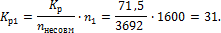
- Определение количества приведенных оборотов шпинделя, необходимых для выполнения всего цикла:
- Определение времени цикла:
- Определение производительности автомата:
штук/час

Список литературы
- Правдин Ю.Ф., Усынин В.Ф., Колина Т.П., ДОКУМЕНТЫ ТЕКСТОВЫЕ УЧЕБНЫЕ. ОБЩИЕ ТРЕБОВАНИЯ К СОДЕРЖАНИЮ, ПОСТРОЕНИЮ И ОФОРМЛЕНИЮ, Учебно - методическое пособие для студентов, обучающихся в бакалавриате по направлению подготовки 150700 – Машиностроение и специальности 151001.65 -Технология машиностроения, Калининград, Издательство ФГБОУ ВПО «КГТУ», 2013, 70с.
- Тилипалов В.Н., Перетятко СБ. Методические указания к курсовым и дипломным проектам «Определение экономической эффективности применения новой техники» (для студентов всех форм обучения по специальности 120100 - Технология машиностроения, КГТУ, Калининград, 2003. 27с.
- Тилипалов В.Н. Квалиметрия технологических процессов механической обработки. КГТУ, Калининград, 2002. -216с.
- Малов А.Н. Справочник технолога-машиностроителя. Том 2. - М., Машиностроение", 948 с 1962г.
- Автоматические линии в машиностроении; Справочник в 3-х т./Ред. совет: А.И. Дащенко (пред.) и др. -М.: Машиностроение, 1984.
- Дащенко А.И., Белоусов А.П. Проектирование автоматических линий: Учеб. пособие для машиностроит. спец. вузов. -М.: Высш. шк., 1983, -328с.
- Справочник технолога по автоматическим линиям/ А.Г. Косилова, А.Г. Лыков, О.М. Деев и др.; Под ред. А.Г. Косиловой. -М.: Машиностроение, 2001.-320с.
- Кочергин А.И. Автоматы и автоматические линии: Учеб. пособие для техн. вузов. -Мн.: Высш. школа. 1986. -288с.
- Активный контроль в машиностроении: Справочник/ Под ред. Е.И. Педя. -2-е изд., перераб. и доп. -М.: Машиностроение, 1978. -352с.

Приложение А
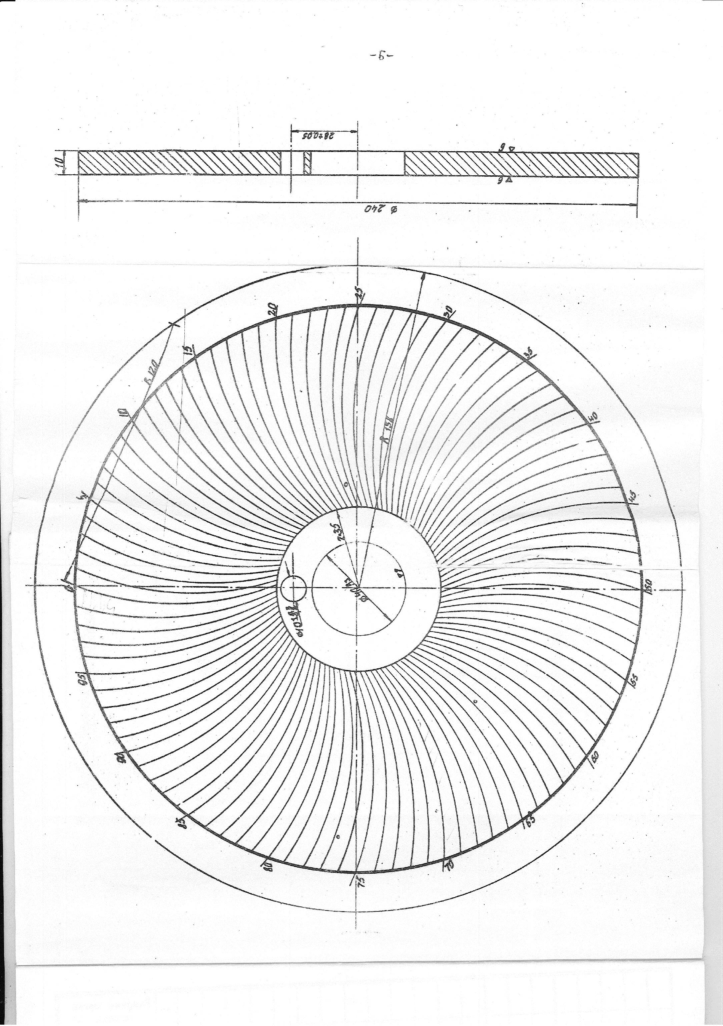

Приложение Б
Кулачковый диск  Расчетная карта | Поворот кулачка в сотых |  | до | 18
Кулачковый диск  Расчетная карта |  |  | От | 17
Кулачковый диск  Расчетная карта | Кол-во лучей (сотых) на переходы |  | На холостые хода | 16
Кулачковый диск  Расчетная карта |  |  | На рабочие хода | 15
Кулачковый диск  Расчетная карта | Радиусы кулачка в мм |  | до | 14
Кулачковый диск  Расчетная карта |  |  | от | 13
Кулачковый диск  Расчетная карта | Спуск и подъем на кулачке в мм |  |  | 12
Отношение плеч рычагов |  |  |  | 11
Кол-во оборотов шпинделя на переход |  | Приведенное n |  | 10
 |  | Фактическое n_{пер} |  | 9
Коэффициент приведения |  |  |  | 8
Число оборотов шпинделя об/мин |  |  |  | 7
Скорость резания в м/мин |  |  |  | 6
Подача в мм/об |  |  |  | 5
Ход инструмента в мм |  |  |  | 4
Наименование переходов |  |  |  | 3
№ п/п |  |  |  | 2
Рабочий орган станка |  |  |  | 1

Приложение В

Форма титульного листа курсовой работы
Федеральное государственное бюджетное образовательное учреждение высшего образования
«КАЛИНИНГРАДСКИЙ ГОСУДАРСТВЕННЫЙ ТЕХНИЧЕСКИЙ УНИВЕРСИТЕТ»

Кафедра автоматизированного машиностроения

Курсовая работа Курсовая работа защищена
допущена к защите с оценкой………………….
Руководитель____________… Руководитель ____________
(инициалы, фамилия, звание, степень, подпись, дата,) (инициалы, фамилия, звание, степень, подпись, дата)

Проектирование комплекта кулачков управления к токарно-револьверному автомату 1А136
Курсовая работа по дисциплине
«Управление техническими системами и процессами»
КР 15.03.01.ХХ

Нормоконтролёр Работу выполнил(а)
_____________________ студент(ка) гр_______________
(звание, степень, инициалы, фамилия) ^{(инициалы, фамилия)} …………………………… ……………………………
^{(подпись, дата)} ^{(подпись, дата)}

